***Сизинские вести №4***

***23.01.2025***

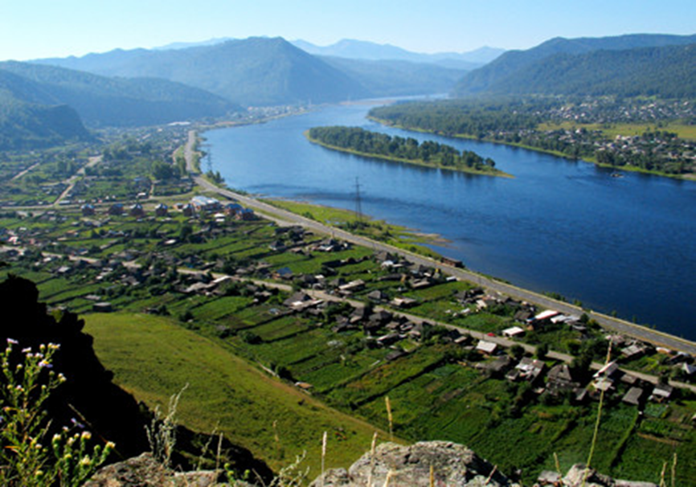

**Газета распространяется бесплатно\***

**Орган издания Муниципальное образование «Сизинский сельсовет»**

1. Извещение о проведении публичных слушаний…………………………………………….стр.2

2. Решение Сизинского сельского Совета депутатов №7-7-25 от 23.01.2025 «О назначении публичных слушаний на территории Сизинского сельсовета Шушенского района Красноярского края» …………………………………………………………………………….стр.2

**ИЗВЕЩЕНИЕ О ПРОВЕДЕНИИ ПУБЛИЧНЫХ СЛУШАНИЙ**

06 февраля 2025 года в 14 часов 00 минут по адресу: Российская Федерация Красноярский край Шушенский район, с. Сизая ул. Ленина, 40, (дом культуры) состоятся публичные слушания по вопросу: «Согласны ли вы на объединение всех поселений, входящих в состав Шушенского района Красноярского края, в одно муниципальное образование, имеющее статус муниципального округа

Шушенский муниципальный округ Красноярского края, с административным центром – поселок городского типа Шушенское».

Приглашаем жителей Сизинского сельсовета Шушенского района принять активное участие в публичных слушаниях.

Участники публичных слушаний вправе представить в Сизинский сельский Совет депутатов, расположенный по адресу: Российская Федерация Красноярский край Шушенский район, с. Сизая, ул. Ленина, 86 «А» свои письменные предложения и замечания по вопросу, вынесенному на публичные слушания, в том числе посредством официального сайта в сети Интернет: https://sizinskij-r04.gosweb.gosuslugi.ru/, **до 04 февраля 2025 года.**

Порядок представления предложений и замечаний утвержден решением Сизинского сельского Совета депутатов №7-6-23 от 14.01.2025 «О внесении изменений в решение Сизинского сельского Совета депутатов от 20.01.2006 № 21 «О Положении, о публичных слушаниях в Сизинском сельсовете»

РОССИЙСКАЯ ФЕДЕРАЦИЯ

КРАСНОЯРСКИЙ КРАЙ

ШУШЕНСКИЙ РАЙОН

СИЗИНСКИЙ СЕЛЬСКИЙ СОВЕТ ДЕПУТАТОВ

РЕШЕНИЕ

23.01.2025 с. Сизая № 7-7-25

О назначении публичных слушаний на территории Сизинского сельсовета Шушенского района Красноярского края

В соответствии со статьями 13 и 28 Федерального закона от 06.10.2003 № 131-ФЗ «Об общих принципах организации местного самоуправления в Российской Федерации», Уставом Сизинского сельсовета Шушенского района Красноярского края, решением Сизинского сельского Совета депутатов от 20.01.2006 № 21 «Об утверждении Положения о публичных слушаниях в Сизинском сельсовете Шушенского района Красноярского края», рассмотрев инициативу Шушенского районного Совета депутатов об объединении всех поселений, входящих в состав Шушенского района Красноярского края, в одно муниципальное образование, имеющее статус муниципального округа – Шушенский муниципальный округ Красноярского края, с административным центром – поселок городского типа Шушенское, Сизинский сельский Совет депутатов РЕШИЛ:

1. Назначить публичные слушания по вопросу «Согласны ли вы на объединение всех поселений, входящих в состав Шушенского района Красноярского края, в одно муниципальное образование, имеющее статус муниципального округа – Шушенский муниципальный округ Красноярского края, с административным центром – поселок городского типа Шушенское» на 06 февраля 2025 года на 14 часов 00 минут по адресу: Российская Федерация, Красноярский край, Шушенский район, с.Сизая, ул.Ленина, 40 (дом культуры).

2. Назначить председательствующим на публичных слушаниях – Коробейникову Татьяну Анатольевну – Главу Сизинского сельсовета;

секретарем публичных слушаний – Станковцеву Светлану Валентиновну, председателя Сизинского сельского Совета депутатов.

3. Настоящее решение вступает в силу с момента принятия и подлежит официальному опубликованию в газете «Сизинские вести» и размещению на официальном сайте органов местного самоуправления Сизинского сельсовета в информационно-телекоммуникационной сети Интернет и обнародованию.

Председатель

Совета депутатов С.В. Станковцева

|  |  |  |
| --- | --- | --- |
| Учредитель: Администрация Сизинского сельсовета | Адрес: 662732, Красноярский край, Шушенский р-н, с. Сизая, ул. Ленина, 86-а Тел. 8(39139)22-4-37, факс: 8(39139) 22-4-37 | Издание утверждено 3.04.2008 г. тиражом в 500 экземпляров. |